APENDICE – MATERIAL TEORICO COMPLEMENTARIO

INDICE:

PAGINA | TEMA
2 | Cuestionarios de control interno:
2 | Cuestionario Compras
9 | Cuestionario Créditos y Cobranzas
24 | Cuestionario Cuentas por pagar
30 | Cuestionario Personal
39 | Cuestionario Tesorería
52 | Papeles de Trabajo - Bienes de cambio
56 | Papeles de Trabajo - Créditos por ventas
60 | Modelo Párrafo Introductorio Carta de Recomendaciones
62 | Modelo de informe breve
67 | Participación en Negocios Conjuntos - RT 14

CUESTIONARIO DE CONTROL INTERNO:

CIRCUITO DE COMPRAS

Empresa: | Cuestionario de Evaluación de Control Interno | Confeccionó:
Empresa: | Cuestionario de Evaluación de Control Interno | Fecha:
Empresa: | Entrevistado:  Cargo: | Revisó:
Empresa: | Entrevistado:  Cargo: | Versión:

Circuito: COMPRAS

1) OBJETIVOS:

1.1) Detección de Controles Clave (por desconocimiento de los circuitos)
1.2) Prueba de Controles Clave (hallados en 1.1.)
1.3) Determinar el alcance, frecuencia y oportunidad del trabajo de auditoría.
1.4) Observar las debilidades de control e informarlas a la Dirección.

2) CUESTIONARIO

2.1) Circuito de Compras

2.1.1) Organización

Ref. | PREGUNTA | NO | SI | N/A | OBSERVACIONES, COMENTARIOS, ACLARACIONES
1. | ¿Dónde y por quién se efectúan las operaciones de compra?
a) | ¿Dichas operaciones están  centralizadas?
b) | ¿En caso contrario, existen motivos qu e justifiquen la descentralización de la función de compras?
2. | ¿Depende la función de compras de un nivel jerárquico adecuado?
a) | ¿De quién?
3. | ¿Están las funciones de compra, debidamente separadas de las funciones de:
a) | Recepción?
b) | Expedición?
c) | Caja - Desembolsos?
d) | Contaduría - Control de Existencias?
e) | Contaduría - Cuentas a pagar?
f) | Almacenes?
4. | ¿Existen normas o procedimientos para comprar?
a) | ¿Son claros y precisos?
b) | ¿Son adecuados?
c) | ¿Están por escrito?

2.1.2) Sistema de compras

Ref. | PREGUNTA | NO | SI | N/A | OBSERVACIONES, COMENTARIOS, ACLARACIONES
1. | ¿Se usan técnicas que permitan determinar que las adquisiciones presentan la mejor relación entre costo y utilidad?
2. | ¿Se realizan las compras únicamente a base de solicitudes o peticiones firmadas por funcionarios autorizados?
3. | ¿Se necesita la Solicitud de Compra para:
a) | Materias primas?
b) | Productos semielaborados?
c) | Materiales de reventa?
d) | Materiales de construcción?
e) | Bienes de Uso?
f) | Suministros de fábrica?
g) | Papelería y útiles de escritorio?
4. | ¿Son las cantidades requeridas determinadas en base a métodos cuantitativos adecuados?
5. | ¿Son establecidos en forma adecuada los momentos en los que se realizarán los pedidos por métodos adecuados?
6. | ¿Se mantiene información actualizada y estadísticas de precios que permitan detectar los momentos oportunos de compra?
7. | ¿Se solicitan cotizaciones de precios a los proveedores?
a) | ¿Se mantiene un registro de  cotizaciones realizadas y las recibidas?
b) | ¿Se exigen explicaciones por escrito en aquellos casos en los que no se pidieron cotizaciones, o que la compra fue realizada a quien no ofreció la cotización más baja?
8. | ¿Consideran las compras:
a) | Proveedores oficiales?
b) | Antecedentes de¡ proveedor?
c) | Calidad de¡ producto?
d) | Precio?
e) | Condiciones de venta?
f) | Plazo de entrega?
g) | Forma de pago?
Ref. | PREGUNTA | NO | SI | N/A | OBSERVACIONES, COMENTARIOS, ACLARACIONES
h) | Descuento o bonificaciones especiales?
9. | ¿Hay constancia por escrito de:
a) | La selección practicada?
b) | La adjudicación?
c) | La fundamentación de la adjudicación?
10. | ¿Se utilizan adecuados medios de transporte de los productos adquiridos?
a) | ¿Por transportes propios?
b) | ¿Por transporte de terceros?
11. | ¿En el transporte se tiene en cuenta:
a) | Seguridad?
b) | Velocidad?
c) | Costo?
d) | Forma de pago?
12. | ¿Existe una política de seguro  adecuada para la mercadería  en tránsito?

2.1.3) Ordenes de compra

Ref. | PREGUNTA | NO | SI | N/A | OBSERVACIONES, COMENTARIOS, ACLARACIONES
1. | ¿Se preparan Ordenes de  Compra para todas las  Adquisiciones?
a) | Indique en qué casos no se hace
2. | ¿Se indica en las Ordenes de Compra:
a) | Descripción detallada del artículo y su calidad?
b) | El precio?
c) | La cantidad?
d) | Plazos de entrega?
e) | Condiciones de pago?
3. | ¿Están las Ordenes dé Compra:
a) | Selladas?
b) | Prenumeradas?
c) | Autorizadas?
c´) | Por quién?
4. | ¿Cuántas copias se preparan de la Orden de Compra?
Ref. | PREGUNTA | NO | SI | N/A | OBSERVACIONES, COMENTARIOS, ACLARACIONES
5. | ¿Reciben copia:
a) | Contaduría?
b) | Producción (planeamiento -  Almacenes)?
c) | Recepción?
d) | Solicitante?
e) | Seguimiento?
f) | Compras?
6. | ¿Son controladas numéricamente las Ordenes de Compra en los sectores:
a) | Compras?
b) | Contaduría?
c) | Recepción?
d) | Almacenes?
e) | Producción?
f) | Seguimiento?
7. | ¿Existen normas sobre autorizaciones de compra basadas en el monto o límite de la misma?
a) | ¿Ese monto es ajustado por inflación?
b) | Indique cómo

2.1.4) Sistema de revisión

Ref. | PREGUNTA | NO | SI | N/A | OBSERVACIONES, COMENTARIOS, ACLARACIONES
1. | ¿Son los precios de las  compras revisados por un funcionario ajeno a las compras con el fin de determinar si las mismas fueron efectuadas a los precios y condiciones más favorables para la empresa?
a) | ¿Quién lo hace?
b) | ¿Con qué frecuencia?
2. | ¿Si se requieren aprobaciones  especiales para ciertas compras debido a su clase, cantidad u otras limitaciones:
a) | Quién hace el control?
b) | Con qué frecuencia?

2.1.5) Seguimiento de las compras

Ref. | PREGUNTA | NO | SI | N/A | OBSERVACIONES, COMENTARIOS, ACLARACIONES
1. | ¿Se mantienen por separado  los pedidos no cumplidos en:
Ref. | PREGUNTA | NO | SI | N/A | OBSERVACIONES, COMENTARIOS, ACLARACIONES
a) | Compras?
b) | Contaduría?
c) | Recepción?
d) | Almacenes?
e) | Producción?
f) | Seguimiento?
2. | ¿Aseguran los procedimientos  y normas vigentes:
a) | Un adecuado seguimiento de las compras?
b) | Un sistema de reclamos a proveedores?
c) | Una información periódica de las Ordenes de Compra no cumplidas?
3. | ¿Existen archivos adecuados  que contengan:
a) | Antecedentes de los proveedores?
b) | Pedidos realizados?
c) | Ordenes de Compra emitidas?
d) | Informes de Recepción?
e) | Informes de Control de Calidad?
f) | Cotizaciones recibidas?
g) | Listas de precios recibidas?

2.1.6) Personal

Ref. | PREGUNTA | NO | SI | N/A | OBSERVACIONES, COMENTARIOS, ACLARACIONES
1. | ¿Los empleados de¡ sector de  compras rotan por otros  sectores:
a) | Dentro del mismo departamento?
b) | Por otros sectores de la organización?
2. | ¿Se obtienen manifestaciones  de los funcionarios y  empleados asegurando que no  tienen intereses en conflicto  con su función?
a) | ¿Con qué periodicidad?

2.1.7) Cambios en la negociación

Ref. | PREGUNTA | NO | SI | N/A | OBSERVACIONES, COMENTARIOS, ACLARACIONES
1. | ¿Son los cambios surgidos en  la negociación:
Ref. | PREGUNTA | NO | SI | N/A | OBSERVACIONES, COMENTARIOS, ACLARACIONES
a) | Gestionados por el sector de compras?
b) | Autorizados?
b´) | Por quién?
2. | ¿Todos los que recibieron copia de la Orden de Compra reciben los cambios ocurridos sobre la misma?

3) PROCEDIMIENTO

- Procedimiento:

Ref. | Sector /  Responsable | Qué | Cómo / Frecuencia | Doc. emitido / cant. ejemplares / tipo de soporte

CUESTIONARIO DE CONTROL INTERNO:

CIRCUITO DE CREDITOS Y COBRANZAS

Empresa: | Cuestionario de Evaluación de Control Interno | Confeccionó:
Empresa: | Cuestionario de Evaluación de Control Interno | Fecha:
Empresa: | Entrevistado:  Cargo: | Revisó:
Empresa: | Entrevistado:  Cargo: | Versión:

Circuito: CREDITOS Y COBRANZAS

1) OBJETIVOS:

1.1) Detección de Controles Clave (por desconocimiento de los circuitos)
1.2) Prueba de Controles Clave (hallados en 1.1.)
1.3) Determinar el alcance, frecuencia y oportunidad del trabajo de auditoría.
1.4) Observar las debilidades de control e informarlas a la Dirección.

2) CUESTIONARIO

2.1) Circuito de Créditos y Cobranzas

2.1.1) Organización

Ref. | PREGUNTA | NO | SI | N/A | OBSERVACIONES, COMENTARIOS, ACLARACIONES
1. | ¿Existe un manual de funciones y procedimientos?
a) | ¿Está escrito?
b) | ¿Es claro y preciso?
2. | ¿Se encuentran claramente  definidas las líneas de  autoridad y  responsabilidad?
a) | ¿Están fiiadas por escrito?
3. | ¿Están definidas las funciones de:
a) | Gerencia de Ventas?
b) | Jefe de producto?
c) | Vendedores?
d) | Servicios y atención a clientes?
e) | Publicidad?
f) | Investigación de mercado?
g) | Nuevos productos?
h) | Ventas especiales?
4. | ¿Se encuentran claramente separadas las funciones de:
a) | Ventas?
b) | Expedición?
c) | Créditos?
d) | Facturación?
e) | Gestión de cobros?
f) | Cobranzas?
g) | Registración?
h) | Custodia de documentos?
i) | Seguimiento de la cobranza?
5. | ¿Existen políticas referentes al circuito?
a) | ¿Están claramente expresadas?
b) | ¿Están claramente expresadas?
c) | ¿Están por escrito?
6. | ¿Hay políticas referentes a:
a) | Condiciones generales de venta?
b) | Otorgamiento de créditos?
c) | Condiciones generales de cobranza?
d) | Determinación de precios?

2.1.2) Ventas

Ref. | PREGUNTA | NO | SI | N/A | OBSERVACIONES, COMENTARIOS, ACLARACIONES
1. | ¿El sistema de operación  de ventas es apropiado o adecuado?
2. | ¿El mismo abarca todo el país?
3. | ¿Se vende en el exterior?
4. | ¿Son los formularios de Nota de Pedido:
a) | Prenumerados?
b) | ¿Se controla la correlatividad?
b´) | ¿Quien lo realiza?
c) | ¿Producción se entera de la cantidad de productos solicitados?
d) | ¿Son autorizados?
d´) | ¿Por quién?
5. | Son los pedidos de los  Clientes revisados y  Aprobados por un  Funcionario independiente  de:
a) | Expedición?
b) | Facturación?
c) | Contaduría?
6. | ¿Se cuenta con un sistema  de información que permita tomar decisiones adecuadas?
7. | ¿Se está seguro que no se pierden Ventas?
8. | ¿Existen presupuestos de Ventas?
a) | ¿Quién los prepara?
b) | ¿Se compara la realidad contra el presupuesto?
c) | ¿Se estudian las variaciones?
Ref. | PREGUNTA | NO | SI | N/A | OBSERVACIONES, COMENTARIOS, ACLARACIONES
d) | ¿A quién se informa sobre las variaciones?

2.1.3) Créditos

Ref. | PREGUNTA | NO | SI | N/A | OBSERVACIONES, COMENTARIOS, ACLARACIONES
1. | ¿Existen normas y procedimientos?
a) | ¿Son adecuados y claros?
b) | ¿Están expresados por escrito?
2. | ¿Con respecto a la concesión de créditos a clientes:
a) | Se estudian los antecedentes del cliente?
b) | Que aprobaciones se requieren?
c) | Se encuentra definido el monto que como crédito puede concederse a cada cliente sin la aprobación expresa del sector de créditos?
c´) | Se ajusta ese monto por inflación?
c´´) | Mediante qué sistema?
d) | Se deja constancia escrita de la aprobación?
d´) | En que formularios?
e) | Los montos de los créditos otorgados son revisados?
e´) | Por quién?
e´´) | Con que frecuencia?
f) | Son aumentados automáticamente?
f´) | Mediante que sistema?
3. | Es el sector de Créditos independiente de: b) ¿En qué formulario? de:
a) | Contaduría?
b) | Cuentas Corrientes?
c) | Ventas?
d) | Caja?
4. | Se requiere la previa aprobación del sector, para el pago de saldos acreedores a los clientes?

2.1.4) Despacho o Expedición

Ref. | PREGUNTA | NO | SI | N/A | OBSERVACIONES, COMENTARIOS, ACLARACIONES
1. | ¿Existen normas y procedimientos?
Ref. | PREGUNTA | NO | SI | N/A | OBSERVACIONES, COMENTARIOS, ACLARACIONES
a) | ¿Son claros y precisos?
b) | ¿Están expresados por escrito?
2. | ¿Están las funciones del sector separadas de las de:
a) | Recepción?
b) | Facturación?
c) | Contaduría
d) | Créditos?
e) | Cobranzas?
3. | ¿Son todos los despachos  realizados con la debida autorización?
a) | ¿De Ventas?
b) | ¿De Créditos?
4. | ¿Se efectúan los despachos en  base a ordenes de Expedición, o Remitos?
a) | ¿Son prenumerados?
b) | ¿Quién los confecciona?
c) | ¿Quién los autoriza?
5. | ¿Es controlada la  correlatividad de  los formularios?
a) | ¿Por expedición?
b) | ¿Por facturación?
c) | ¿Por Contaduría?
6. | ¿Existe prueba del despacho  de las mercaderías?
a) | ¿En que consiste?
b) | ¿Quién lo efectúa?
7. | ¿Existe prueba de la  recepción de  las mercaderías o servicios por el cliente?
a) | ¿Se obtiene constancia a través de la firma y sello?
b) | ¿En qué formulario?
8. | ¿La mercadería viaja por  cuenta y riesgo del cliente?
9. | En caso contrario, ¿hay una adecuada cobertura de seguros sobre el tránsito de los productos?
10. | ¿Hay programas de  distribución, en función de:
a) | Numérica?
Ref. | PREGUNTA | NO | SI | N/A | OBSERVACIONES, COMENTARIOS, ACLARACIONES
b) | De la importancia de los clientes?
c) | De la zona de distribución?
d) | Costos?
11. | ¿Se mantiene un sistema adecuado de control sobre los despachos a realizar?
a) | ¿Quién lo efectúa?
b) | ¿Con que frecuencia?

2.1.5) Devoluciones

Ref. | PREGUNTA | NO | SI | N/A | OBSERVACIONES, COMENTARIOS, ACLARACIONES
1. | ¿Hay establecidas normas  o procedimientos al  efecto?
a) | ¿Son adecuadas, claras y precisas?
b) | ¿Están expresadas por escrito?
2. | ¿Hay algún formulario  utilizado para el caso?
a) | ¿Como se denomina?
b) | ¿Quién lo confecciona?
c) | ¿A quién se le da copia?
3. | ¿Son las mercaderías recibidas o reingresadas:
a) | Controlada su cantidad?
b) | Detallado el tipo de producto?
c) | Controlada la calidad?
d) | Determinado el remitente?
4. | La mercadería que regresa  de un viaje de Expedición  y que por algún motivo del  cliente o de la empresa no  pudo ser entregada, ¿tiene  un tratamiento especial?
a) | ¿,Cuál es?
b) | ¿Se hace recepción?
c) | ¿Se detalla en algún formulario el motivo?
d) | ¿Se detalla en algún formulario el motivo?
5. | ¿Se realizan informes  sobre las devoluciones?
a) | ¿Quién los recibe?
6. | ¿Es el sector de Ventas:
a) | Informado?
b) | Investiga las razones?
Ref. | PREGUNTA | NO | SI | N/A | OBSERVACIONES, COMENTARIOS, ACLARACIONES
c) | Autoriza la devolución?
7. | ¿El sector de control de  calidad recibe la  mercadería?
a) | ¿Realiza algún informe?
b) | ¿En qué formulario?
c) | ¿Quién es informado?

2.1.6) Facturación

Ref. | PREGUNTA | NO | SI | N/A | OBSERVACIONES, COMENTARIOS, ACLARACIONES
1. | ¿Existen normas o  procedimientos al efecto?
a) | ¿Son claros y adecuados?
b) | ¿Están por escrito?
2. | ¿Son las funciones del sector independientes de:
 | Expedición?
 | Cobranzas?
 | Contaduría?
3. | Recibe el sector copia de la Nota de Pedido  Completamente autorizada?
4. | ¿Recibe el sector copia del Remito conformado por el cliente?
5. | ¿Se controla la correlatividad numérica de:
a) | Las Notas de Pedidos?
b) | Los Remitos?
6. | ¿Son los Remitos y las  Facturas preparadas al unísono?
7. | ¿Se cerciora la empresa que todo despacho de productos fue facturado?
a) | ¿Mediante qué sistema?
b) | ¿Quién lo hace?
8. | ¿Los precios y  condiciones de venta se  obtienen de listas debidamente autorizadas?
a) | ¿Por quién?
9. | ¿La facturación a clientes  se limita a los  productos despachados?
Ref. | PREGUNTA | NO | SI | N/A | OBSERVACIONES, COMENTARIOS, ACLARACIONES
a) | En caso contrario, -detalle los conceptos que se incorporan-
10. | ¿Son las facturas:
a) | Prenumeradas?
b) | Aprobadas?
b´) | Por quién?
c) | Revisadas?
c´) | Por quién?
11. | ¿Se controlan las facturas en cuanto a:
a) | Cliente?
b) | Precios?
c) | Condiciones y descripción de la venta?
d) | Cálculos?
e) | Correlatividad numérica?
f) | Fecha?
12. | ¿Incluyen las Facturas:
a) | Las discriminaciones  provenientes de leyes impositivas?
b) | Los recaudos legales?
c) | Los números de inscripción de la empresa?
13. | ¿Se pasa al sector Contaduría algún resumen de la facturación?
a) | ¿Con qué frecuencia?
14. | ¿Se preparan resúmenes o estadísticas de ventas en un sector ajeno al contable?
15. | ¿Son controladas numéricamente (en su correlatividad) las facturas emitidas, en los sectores:
a) | Facturación?
b) | Contaduría?
c) | Cuentas Corrientes?

2.1.7) Ventas al contado

Ref. | PREGUNTA | NO | SI | N/A | OBSERVACIONES, COMENTARIOS, ACLARACIONES
1. | ¿Existen normas o  instrucciones al respecto?
a) | ¿Son adecuadas, claras y precisas?
b) | ¿Están expresadas por escrito?
Ref. | PREGUNTA | NO | SI | N/A | OBSERVACIONES, COMENTARIOS, ACLARACIONES
2. | Indique en cuántos sectores o  lugares se efectúan ventas al mostrador.
3. | ¿Se emiten facturas para toda venta al contado?
4. | ¿Se encuentran separadas las  funciones de:
a) | Ventas?
b) | Cobranzas?
c) | Despacho?
5. | ¿Llevan las Notas de Venta numeración correlativa preimpresa?
6. | ¿Se controla la numeración correlativa en los sectores:
a) | Contaduría?
b) | Cobranzas?
c) | Caja?
d) | Ventas?
7. | ¿Se envía a Contaduría un resumen de las ventas diarias?
8. | ¿Son aprobadas las ventas al contado por algún funcionario que no tiene ingerencia en la venta?
a) | Indique quiénes.
9. | ¿Las Notas de Venta reúnen  todos los requisitos legales que se exigen a las Facturas?
10. | ¿Los talonarios de venta:
a) | Son controlados?
b) | Son adecuadamente  Custodiados los que  están en blanco?
b´) | Quién los custodia?
11. | ¿Está prohibido al vendedor el acceso a las Fichas o Registros de las Existencias o Mercaderías?
12. | ¿La mercadería que ingresa al local de ventas es debidamente controlada?
a) | ¿Por quién?
13. | ¿Cuando se entrega la  mercadería al cliente:
Ref. | PREGUNTA | NO | SI | N/A | OBSERVACIONES, COMENTARIOS, ACLARACIONES
a) | Se controla que la misma fue pagada?
b) | Se controla que la mercadería  a entregar es la que fue facturada?
c) | Quién realiza el control?

2.1.8) Notas de Crédito

Ref. | PREGUNTA | NO | SI | N/A | OBSERVACIONES, COMENTARIOS, ACLARACIONES
1. | ¿Existe una norma, método o  procedimiento para su confección?
a) | ¿Está por escrito?
b) | ¿Es adecuado?
c) | ¿Es claro y preciso?
2. | ¿El sector facturación es el  encargado de su confección?
3. | ¿Se recibe la información en forma directa?
a) | ¿Recepción le comunica las devoluciones de clientes?
b) | ¿Ventas le informa que la devolución está autorizada?
c) | ¿Recibe información de Control de Calidad?
d) | ¿Recibe información de sectores que solicitan hacer una Nota de Crédito?
d´) | ¿Contienen la causa?
d´´) | ¿Están debidamente aprobadas?
4. | ¿Son las Notas de Crédito:
a) | Aprobadas por un funcionario independiente de Cobranzas y de Cuentas Corrientes?
b) | Están los formularios  Numerados en forma preimpresa?
c) | Contienen todos los requisitos legales?

2.1.9) Comisiones por ventas

Ref. | PREGUNTA | NO | SI | N/A | OBSERVACIONES, COMENTARIOS, ACLARACIONES
1. | ¿Hay una política de  incentivos para los vendedores
a) | Es clara y precisa?
b) | Está por escrito?
Ref. | PREGUNTA | NO | SI | N/A | OBSERVACIONES, COMENTARIOS, ACLARACIONES
c) | Promueve las alzas de las ventas?
2. | ¿El programa de incentivos cumple:
a) | Con suministrar buena información al sector de la liquidación de salarios?
b) | Se respetan todas las disposiciones legales vigentes?
c) | Con una adecuada estructura de control?
3. | ¿Son las liquidaciones  controladas por una persona  ajena a quien la confeccionó?
4. | ¿Son las liquidaciones aprobadas?
a) | ¿Por quién?

2.1.10) Deudores por Ventas o en Cuenta Corriente

Ref. | PREGUNTA | NO | SI | N/A | OBSERVACIONES, COMENTARIOS, ACLARACIONES
1. | ¿Los funcionarios que  autorizan el otorgamiento de  créditos son independientes  de los sectores:
a) | Ventas?
b) | Cobranzas?
c) | Contaduría?
2. | ¿Es el importe de¡ crédito  acordado expresado por escrito en la Ficha o Cuenta del Deudor?
3. | ¿Las fichas o Cuentas abiertas en "Deudores por Ventas" se limitan a incluir solamente este concepto?
4. | ¿Los empleados y funcionarios encargados de los registros de deudores por Ventas, desempeñan esta función en forma exclusiva?
5. | ¿Es el sector Créditos, o algún funcionarios que no tenga ingerencia en las cobranzas el encargado de aprobar los descuentos tomados indebidamente por los clientes?
Ref. | PREGUNTA | NO | SI | N/A | OBSERVACIONES, COMENTARIOS, ACLARACIONES
a) | ¿En caso de no estar autorizado, es reclamado su pago?
b) | ¿Quién hace el reclamo?
c) | ¿Quién efectúa el seguimiento  de recupero de esos fondos?
6. | ¿Son confeccionados análisis  periódicos de:
a) | Antigüedad de deuda?
b) | Cuentas vencidas?
c) | Comparación con el monto de  Crédito asignado?
d) | Anticipos de clientes?
e´) | Saldos acreedores?
f) | Con qué frecuencia se hace el análisis?
g) | Quién lo hace?
7. | ¿A qué funcionario se le informas obre el análisis?
8. | ¿Se controla la sumatoria de las cuentas analíticas con la cuenta del Mayor General?
a) | ¿Con qué frecuencia?
b) | ¿Quién lo hace?
9. | ¿Se gestiona la recuperación de las cuentas atrasadas?
10. | ¿Se conocen -en forma clara-las vías legales para recuperar montos de cuentas dudosas?
a) | ¿Se ejercen las acciones legales correspondientes?
b) | ¿Quién se encarga de  realizarlas?
11. | ¿Se envían a los clientes Resúmenes de Cuentas?
a) | ¿Con qué frecuencia?
b) | ¿Quién los confecciona es una  persona o sector responsable  ajeno a los sectores de  Deudores por Ventas y de  Cobranzas?
c) | ¿Qué sector es?
12. | ¿Los Resúmenes de Cuenta los despacha una persona o sector ajeno a los sectores de Deudores por Ventas y de Cobranzas?
a) | ¿Quién lo hace?
Ref. | PREGUNTA | NO | SI | N/A | OBSERVACIONES, COMENTARIOS, ACLARACIONES
13. | ¿Los discrepancias informadas por los clientes, son investigadas y aclaradas por una persona responsable no relacionada con el manejo de las Cuentas Corrientes y de las Cobranzas?
a) | ¿Quién lo hace?
14. | ¿Se cerciora la gerencia de que fueron enviados los Resúmenes de Cuenta a todos los clientes?
a) | ¿Mediante qué sistema?
15. | ¿Se efectúa durante el  Ejercicio alguna confirmación de saldos de  Clientes por funcionarios ajenos a los sectores de Ctas Ctes y de Cobranzas?
a) | ¿Quién lo hace?
b) | ¿Con qué frecuencia?
16. | ¿Existe autorización en forma expresa para la cancelación de cuentas consideradas incobrables?
a) | ¿Quién lo lleva?
17. | ¿Se lleva un control posterior sobre dichas cuentas incobrables?
a) | ¿Quién lo hace?
b) | ¿Con qué periodicidad?

2.1.11) Documentos a cobrar

Ref. | PREGUNTA | NO | SI | N/A | OBSERVACIONES, COMENTARIOS, ACLARACIONES
1. | ¿Qué tipo de documentos son?
a) | ¿Pagarés?
b) | ¿Letras de Cambio?
c) | ¿Prendas?
2. | ¿La aceptación de  obligaciones es:
a) | De acuerdo con las  Condiciones de ventas?
b) | Autorizada por escrito?
c) | Quién la autoriza?
d) | Qué constancia queda de la autorización?
Ref. | PREGUNTA | NO | SI | N/A | OBSERVACIONES, COMENTARIOS, ACLARACIONES
3. | ¿Las renovaciones de  documentos, requieren la aprobación de un funcionario responsable?
a) | ¿Quién es?
4. | ¿Se usan formularios  prenumerados de ingreso de documentos?
5. | ¿Queda reflejado por escrito la recepción del documento por parte del custodio?
a) | ¿En dónde?
6. | ¿Es el custodio de los  documentos funcionario:
a) | Caja?
b) | Contaduría?
c) | Quién es?
7. | ¿Se mantiene un registro o  Fichero de las obligaciones  a cobrar?
8. | ¿Hay un correcto control  de fechas para que no se  pase el día vencimiento?
a) | ¿Hay un libro de  vencimientos?
9. | ¿Son las obligaciones a  cobrar controladas  periódicamente con los  saldos de las cuentas de  control del Mayor General  por un funcionario que no  sea el custodio?
a) | ¿Quién es?
b) | ¿Con qué frecuencia?
10. | ¿Efectúa el custodio  arqueos de documentos?
a) | ¿Con qué frecuencia?
b) | ¿Deja constancia escrita?
11. | ¿Se practican arqueos por  parte de terceros ajenos a  la custodia?
a) | ¿Quién lo hace?
b) | ¿Con qué periodicidad?
c) | ¿Hay constancia escrita?
12. | ¿Son adecuadas las  medidas de protección y seguridad contra robo o incendio de documentos?
Ref. | PREGUNTA | NO | SI | N/A | OBSERVACIONES, COMENTARIOS, ACLARACIONES
13. | ¿Son los documentos  debidamente sellados?
14. | ¿Es todo endoso o  descuento de documentos
a) | Debidamente autorizado?
b) | Por escrito?
c) | Quién lo autoriza?
d) | Hay constancia escrita de  la autorización?
e) | Indique quiénes pueden  Endosar
15. | ¿Si las obligaciones son  descontadas en bancos o  instituciones financieras o  entregados en pago a  terceros se registra este  hecho contablemente?
a) | ¿Mediante cuentas de  orden?
b) | ¿Con otro procedimiento?
b´) | Indique cuál es.
16. | ¿Se usan formularios  prenumerados de salida o  Egreso de Documentos?
a) | Indique cuáles.
b) | ¿Quién los confecciona?
17. | ¿Se controla por parte del  custodio la correlatividad  numérica de los  formularios de Ingreso y  Egreso de Documentos?
18. | ¿Son los documentos  vencidos y pagados:
a) | Cancelados con algún  sello?
b) | Devueltos al firmante?
19. | ¿Los pagos parciales:
a) | Son anotados en el reverso  del documento?
b) | Se adjunta un recibo  provisorio?
c) | Hay algún sistema  específico?
20. | ¿Los documentos vencidos  e impagos se someten -de  inmediato- a la atención de  un funcionario  responsable?
a) | ¿Quién es?
b) | ¿Qué acciones se toman?
Ref. | PREGUNTA | NO | SI | N/A | OBSERVACIONES, COMENTARIOS, ACLARACIONES
c) | ¿Existe un registro de  Documentos Vencidos?
21. | ¿Son enviados Resúmenes  de Cuenta a los clientes?
a) | ¿Con qué frecuencia?
22. | ¿Son tales resúmenes  preparados y enviados por  personas independientes  de:
a) | Custodia de documentos?
b) | Cobranzas?
c) | ¿Quién lo hace?
23. | ¿Son las diferencias  debidamente analizadas?
a) | ¿Por quién?
24. | ¿Se efectúa durante el año  alguna confirmación de las  obligaciones pendientes de  cobro por una persona que  no sea el custodio?
a) | ¿Con qué frecuencia?
b) | ¿Quién es?
25. | ¿Las prendas son  debidamente inscriptas en  el Registro respectivo?
a) | ¿Quién lo hace?
26. | ¿Se cerciora  adecuadamente la empresa  de la existencia física de  los bienes prensados?
a) | ¿Quién lo hace?

3) PROCEDIMIENTO

Procedimiento:

Ref. | Sector /  Responsable | Qué | Cómo / Frecuencia | Doc. emitido / cant. ejemplares / tipo de soporte

4) ORGANIGRAMA

CUESTIONARIO DE CONTROL INTERNO:

CIRCUITO DE CUENTAS A PAGAR

Empresa: | Cuestionario de Evaluación de Control Interno | Confeccionó:
Empresa: | Cuestionario de Evaluación de Control Interno | Fecha:
Empresa: | Entrevistado:  Cargo: | Revisó:
Empresa: | Entrevistado:  Cargo: | Versión:

Circuito: CUENTAS POR PAGAR

1) OBJETIVOS:

1.1) Detección de Controles Clave (por desconocimiento de los circuitos)
1.2) Prueba de Controles Clave (hallados en 1.1.)
1.3) Determinar el alcance, frecuencia y oportunidad del trabajo de auditoría.
1.4) Observar las debilidades de control e informarlas a la Dirección.

2) CUESTIONARIO

2.1) Circuito de Cuentas por pagar

2.1.1) Organización

Ref. | PREGUNTA | NO | SI | N/A | OBSERVACIONES, COMENTARIOS, ACLARACIONES
1. | ¿Existen normas y  procedimientos para  el Sistema de Cuentas a Pagar?
a) | ¿Son claros y precisos?
b) | ¿Son adecuados?
c) | ¿Son escritos?
2. | ¿Contemplan tales normas y procedimientos la asignación de responsabilidades para la imputación de comprobantes?
3. | ¿Tales normas y procedimientos aseguran que toda Factura aprobada sea contabilizada de inmediato?
4. | ¿Se encuentra el sector separado de:
a) | Recepción?
b) | Caja o Tesorería?

2.1.2) Información recibida

Ref. | PREGUNTA | NO | SI | N/A | OBSERVACIONES, COMENTARIOS, ACLARACIONES
1. | ¿Recibe el sector copia de  la Orden de Compra?
2. | ¿Recibe el sector copia del informe de recepción?
3. | ¿Recibe el sector la  Factura del proveedor:
a) | Directamente?
b) | Del sector encargado de  abrir la correspondencia?
Ref. | PREGUNTA | NO | SI | N/A | OBSERVACIONES, COMENTARIOS, ACLARACIONES
c) | En caso contrario indique la forma en que se recibe la documentación
4. | ¿Se controlan las Facturas inmediatamente después de que son recibidas?
5. | ¿Se retienen las Facturas o se envían a otro sector para su aprobación?
6. | ¿Se comprueban las Facturas en el sector, más bien que en los sectores de Tesorería o Compras?
7. | ¿Se comparan las facturas con:
a) | Las Ordenes de Compra en cuanto a cantidad, precio y condiciones?
b) | Los Remitos del proveedor?
c) | Los Ingresos de Recepción en cuanto a cantidad?
d) | Los informes de Control de Calidad?
8. | ¿Incluye la comparación:
a) | Cálculos y sumas?
b) | Disposiciones legales e impositivas?
c) | Cantidades?
d) | Calidad?
e) | Precios?
f) | Condiciones de pago?
g) | Autorizaciones o aprobaciones?
9. | ¿Se deja constancia de  tales verificaciones o controles?
10. | ¿Se deja constancia en la Orden de Compra y en el Informe de Recepción de haberse aprobado la factura correspondiente a los efectos de evitar la presentación de copias de Facturas con la consiguiente duplicación de pagos?
11. | ¿Se estampa el sello, en las copias de las Facturas, de la palabra  "DUPLICADO"?
Ref. | PREGUNTA | NO | SI | N/A | OBSERVACIONES, COMENTARIOS, ACLARACIONES
12. | ¿Están los comprobantes, justificativos o documentación de respaldo agrupados en un legajo?
13. | ¿El sistema de archivo está organizado en función del vencimiento?

2.1.3) Pagos

Ref. | PREGUNTA | NO | SI | N/A | OBSERVACIONES, COMENTARIOS, ACLARACIONES
1. | ¿Son las Facturas para el pago:
a) | Aprobadas?
b) | Por quién?
c) | Con qué frecuencia?
2. | ¿Se concilia la cuenta de  control del Mayor General  con los comprobantes pendientes de pago?
a) | ¿Quién lo hace?
b) | ¿Con qué frecuencia?
3. | ¿De qué forma se archivan los comprobantes?
4. | ¿Son aprovechados los descuentos concedidos por los proveedores?
5. | ¿Hay un sistema adecuado Para registrar y controlar las entregas parciales de Ordenes de Compra?
6. | ¿Si se efectúan pagos a cuenta o adelantados a los proveedores:
a) | Se usa un comprobante adecuado?
a´) | Cuál es?
b) | Son aprobados por un funcionario?
b') | Quién es?
c) | Se contabilizan en una cuenta especial?
c´) | Cuál es?
7. | ¿En el caso de tomarse servicios recurrentes:
a) | Se contabilizan separadamente el devengamiento y el pago?
Ref. | PREGUNTA | NO | SI | N/A | OBSERVACIONES, COMENTARIOS, ACLARACIONES
8. | ¿En los casos de  adquisiciones efectuadas donde el producto es enviado directamente al cliente:
a) | Se relaciona la Factura del proveedor con la factura del cliente?
b) | Quién lo realiza?
9. | ¿Las devoluciones de productos a proveedores:
a) | Son relacionadas con las notas de crédito correspondiente?
b) | Quién lo hace?
10. | ¿En el caso de Facturas por los siguientes conceptos: seguros, fletes, publicidad honorarios, alquileres, etc.:
a) | Son aprobadas y revisadas?
a') | Por quién?
b) | Se controlan las facturas con contratos, presupuestos, etc. aprobados?
b´) | Quién lo hace?

2.1.4) Saldos deudores

Ref. | PREGUNTA | NO | SI | N/A | OBSERVACIONES, COMENTARIOS, ACLARACIONES
1. | ¿Es todo adelanto a proveedores:
a) | Debidamente autorizado?
b) | Controlada la aplicación del anticipo en el momento del pago?
c) | Quién lo hace?
2. | ¿Son los saldos deudores:
a) | Vigilados y controlados?
b) | Se reclaman pasado un  tiempo prudencial?
c) | Quién lo hace?
3. | ¿Maneja el sector de  Créditos los saldos deudores?
a) | ¿De qué forma o manera?
4. | ¿La imputación de los débitos es revisada  y aprobada?
a) | ¿Quién lo hace?

2.1.5) Libros

Ref. | PREGUNTA | NO | SI | N/A | OBSERVACIONES, COMENTARIOS, ACLARACIONES
1. | ¿Se usa Subdiario de Compras?
2. | ¿Se adapta el mismo a los requisitos irnpositivos en el caso de estar la empresa responsable inscripta en el impuesto al valor agregado?
3. | ¿Los Asientos de Diario que afecten los saldos de proveedores:
a) | Son debidamente autorizados?
b) | Por quién?
4. | ¿Se llevan saldos  individuales por  proveedor?
a) | ¿Son estos conciliados con el Mayor General?
b) | ¿Con qué frecuencia?
5. | ¿Se prepara un balance de saldos:
a) | Con qué periodicidad?
6. | ¿Se concilian los  resúmenes de Cuenta  enviados por el proveedor?
a) | ¿Quién lo hace?
b) | ¿Se investigan las diferencias?

- Procedimiento:

Ref. | Sector /  Responsable | Qué | Cómo / Frecuencia | Doc. emitido / cant. ejemplares / tipo de soporte

4) ORGANIGRAMA

CUESTIONARIO DE CONTROL INTERNO:

CIRCUITO DE PERSONAL

Empresa: | Cuestionario de Evaluación de Control Interno | Confeccionó:
Empresa: | Cuestionario de Evaluación de Control Interno | Fecha:
Empresa: | Entrevistado:  Cargo: | Revisó:
Empresa: | Entrevistado:  Cargo: | Versión:

Circuito: Personal

1) OBJETIVOS:

1.1) Detección de Controles Clave (por desconocimiento de los circuitos)
1.2) Prueba de Controles Clave (hallados en 1.1.)
1.3) Determinar el alcance, frecuencia y oportunidad del trabajo de auditoría.
1.4) Observar las debilidades de control e informarlas a la Dirección.

2) CUESTIONARIO

2.1) Circuito de Personal

2.1.1) Administración de personal

Ref. | PREGUNTA | NO | SI | N/A | OBSERVACIONES, COMENTARIOS, ACLARACIONES
1. | ¿Existen normas y  procedimientos sobre la función de personal?
a) | ¿Son claras y precisas?
b) | ¿Son adecuadas?
c) | ¿Están por escrito?
2. | ¿De quién depende el sector  de Personal?
3. | ¿La función dentro de la  organización está:
a) | Centralizada?
b) | Descentralizada?
4. | ¿Son independientes las funciones de administración de personal de:
a) | Control de prestaciones de servicios?
b) | Liquidación dé remuneraciones?
c) | Pago de remuneraciones?
d) | Libramiento del cheque de pago?
e) | Conciliación de cuentas de pago bancarias al personal?
5. | ¿Se llevan archivos o legajos sobre:
a) | Disposiciones legales?
b) | Convenciones colectivas de trabajo?
c) | Contratos particulares?
d) | Disposiciones generales propias de la empresa?
6. | ¿Existen fichas o legajos por:
Ref. | PREGUNTA | NO | SI | N/A | OBSERVACIONES, COMENTARIOS, ACLARACIONES
a) | Directores?
b) | Ejecutivos?
c) | Funcionarios?
d) | Empleados?
e) | Operarios?
7. | ¿Se mantienen constancias individuales autorizadas de:
a) | Ingresos?
b) | Entrenamientos?
c) | Examen médico?
d) | Capacitación?
e) | Evaluaciones?
f) | Remuneración?
g) | Transferencias?
h) | Deducciones por impuestos?
i) | Deducciones por jubilaciones y retenciones?
j) | Documentos requeridos para el pago de los subsidios familiares?
8. | ¿Se mantienen dichas constancias separadas e inaccesibles para las personas a cuyo cargo están las siguientes funciones:
a) | Preparación de Planillas?
b) | Aprobación?
c) | Pago?
9. | ¿Son los procedimientos vigentes, lo suficientemente ágiles de modo que permiten que todas las autorizaciones, en especial las notas de cesantía de funciones, sean remitidas con prontitud al sector de sueldos y jornales?
10. | ¿Las constancias del sector de personal, contienen las firmas de los operarios y empleados?
11. | ¿Se mantienen archivos?
a) | ¿Son adecuados?
b) | ¿Están bien dotados de seguridad?
c) | ¿Están actualizados?
d) | ¿Quién es el responsable de los mismos?
Ref. | PREGUNTA | NO | SI | N/A | OBSERVACIONES, COMENTARIOS, ACLARACIONES
12. | ¿Contienen los archivos los siguientes datos:
a) | Antecedentes de cada individuo en relación de dependencia?
b) | Copia firmada por el beneficiario de cada recibo de haberes?
c) | Liquidaciones mensuales, quincenales?
d) | Autorizaciones de horas complementarias?
e) | Elementos de control de funciones?
f) | Comprobantes de aportes y retenciones?
g) | Fichas de reloj?
h) | Datos requeridos para las asignaciones familiares?

2.1.3) Control de funciones

Ref. | PREGUNTA | NO | SI | N/A | OBSERVACIONES, COMENTARIOS, ACLARACIONES
1. | ¿Existen normas sobre los controles a realizarse?
a) | ¿Son claras y precisas?
b) | ¿Están por escrito?
c) | ¿Son adecuadas?
2. | ¿Quién es el responsable del control de funciones?
3. | ¿Qué formularios se usan para dejar constancia de los controles?
a) | Indique el nombre.
b) | ¿Quién lo confecciona?
c) | ¿A quién se le envía copia?
4. | ¿Son las constancias o comprobantes de tiempo, preparados por personal independiente de los que liquidan sueldos y jornales?
5. | ¿Son las Ordenes de Producción, etc., sobre las que se basa la liquidación, aprobadas por un funcionario que no tenga relación
a) | La preparación de las planillas?
b) | El pago?
Ref. | PREGUNTA | NO | SI | N/A | OBSERVACIONES, COMENTARIOS, ACLARACIONES
6. | ¿Se controla que la dotación actuante está debidamente autorizada para hacerlo?
7. | ¿Son las horas complementarias y otros sobre pagos autorizados por un funcionario responsable?
a) | ¿Quién es?
b) | ¿Dicho funcionario no tienen ninguna reacción con la preparación y pago de la nómina?
8. | ¿En los casos de personal temporario contratado:
a) | Su incorporación es debidamente:
a') | Justificada?
a") | Autorizada?
a"') | Por quién?
b) | Se controla su actuación mediante qué funcionarios que no tienen ingerencia en que forma?
9. | ¿En los casos de liquidaciones a destajo, se cuenta con una información ágil, confiable y eficiente respecto de:
a) | Comisiones sobre ventas?
a´) | Cual es la fuente?
b) | Comisiones sobre cobranzas?
b´) | Cuál es la fuente?
c) | Premios de producción?
c´) | Cuál es la fuente?

2.1.4) Liquidación de salarios

Ref. | PREGUNTA | NO | SI | N/A | OBSERVACIONES, COMENTARIOS, ACLARACIONES
1. | Existen normas y  Procedimientos para la liquidación de sueldos y jornales?
a) | ¿Son claros y precisos?
b) | ¿Son adecuados?
c) | ¿Están por escrito?
2. | ¿Las personas a cargo de la liquidación son completamente independientes de las encargadas de la incorporación y despido de personal?
Ref. | PREGUNTA | NO | SI | N/A | OBSERVACIONES, COMENTARIOS, ACLARACIONES
3. | ¿Las personas a cargo de la liquidación rotan de puestos:
a) | Con otras secciones?
b) | Con diferentes liquidaciones de remuneraciones?
4. | ¿Quién prepara:
a) | Los sueldos?
b) | Los jornales?
c) | Los salarios a destajo?
d) | Las cargas sociales?
e) | El sueldo anual complementario?
f) | Las remuneraciones especiales?
g) | Las liquidaciones finales?
5. | ¿Para realizar las liquidaciones se examinan los controles sobre el cumplimiento de las funciones?
6. | ¿Se controlan los cálculos por una persona ajena a la confección?
a) | ¿Por recibos?
b) | ¿Por planillas?
7. | ¿Son las liquidaciones  aprobadas por  funcionarios que no tienen ingerencia en:
a) | Su preparación?
b) | Su pago?
c) | ¿Quién las aprueba?
8. | ¿Cuándo sea posible, se concilian los totales del mes o quincena actual con los del período anterior para demostrar los cambios?
9. | ¿Las Planillas son revisadas en cuanto a horas, jornal, deducciones y asignaciones familiares?
10. | ¿Se mantienen para los sueldos confidenciales controles adecuados?

2.1.4) El pago de los salarios

Ref. | PREGUNTA | NO | SI | N/A | OBSERVACIONES, COMENTARIOS, ACLARACIONES
1. | ¿El pago lo efectúa personal que:
Ref. | PREGUNTA | NO | SI | N/A | OBSERVACIONES, COMENTARIOS, ACLARACIONES
a) | No tiene ingerencia en la  confección de las nóminas ni en su control?
b) | No es responsable por la incorporación o despido de personal?
c) | No aprueba las constancias de tiempo trabajado?
2. | ¿Es el pago:
a) | En efectivo?
b) | En cheque?
3. | ¿Si el pago fue efectuado en efectivo, coinciden¡ monto neto a pagar con el total del retiro o cheque?
4. | ¿Cuando se paga en efectivo existe un adecuado control en el llenado de los sobres de salarios?
5. | ¿Si se paga con cheque, es conciliada la cuenta bancaria por un funcionario no conectado con:
a) | La confección de sueldos y jornales?
b) | El pago de cheques por sueldos y jornales?
6. | ¿Es el pago efectuado directamente al beneficiario?
a) | Indique en qué casos se le abona a otra persona.
7. | ¿Se exige la identificación del beneficiario?
8. | ¿Se obtiene constancia firmada del pago?
a) | ¿En la copia del recibo?
9. | ¿Se comparan las firmas con  los legajos personales por un funcionario ajeno a la liquidación?
a) | ¿Con qué frecuencia?
b) | ¿Quién es el funcionario?
10. | ¿Los salarios no reclamados son devueltos a un funcionario responsable y no al sector de liquidaciones?
a) | ¿A quién se le entrega?
11. | ¿El pago posterior de los salarios no reclamados se realiza sólo mediante.
Ref. | PREGUNTA | NO | SI | N/A | OBSERVACIONES, COMENTARIOS, ACLARACIONES
a) | ¿La presentación de prueba eficiente de que el beneficiario forma parte de la dotación?
b) | ¿La aprobación de un funcionario responsable?
b´) | ¿Quién es?
12. | ¿Los salarios no reclamados son:
a) | Mantenidos en caja?
a´) | Durante qué tiempo?
b) | Depositados?
13. | ¿Se rota el personal  encargado del pago?
a) | ¿En qué forma?
14. | ¿Deposita la empresa regularmente y dentro de los límites legales:
a) | Las retenciones?
b) | Los aportes?
c) | Los subsidios familiares?
d) | Las retenciones impositivas?

2.1.5) Contabilidad

Ref. | PREGUNTA | NO | SI | N/A | OBSERVACIONES, COMENTARIOS, ACLARACIONES
1. | ¿Existen normas y  procedimientos relacionados con la contabilización de las remuneraciones y cargas sociales?
a) | ¿Son claros y precisos?
b) | ¿Son adecuados?
c) | ¿Están por escrito?
2. | ¿Es controlada la apropiación  por una persona responsable ajena a su preparación?
a) | ¿Quién es?
3. | ¿Es correcta la imputación a resultados?
4. | ¿Es correcta la imputación  por Centros de Responsabilidad o Costos?
5. | ¿Se llevan los registros requeridos por las leyes?
a) | ¿Están actualizados?
6. | ¿Se llevan registros  adecuados sobre los  pasivos provenientes de la relación laboral?
Ref. | PREGUNTA | NO | SI | N/A | OBSERVACIONES, COMENTARIOS, ACLARACIONES
7. | ¿Se contabilizan por separado  los pagos de las deudas laborales?
8. | ¿Son las provisiones llevadas  en forma correcta?

2.1.6) Legales

Ref. | PREGUNTA | NO | SI | N/A | OBSERVACIONES, COMENTARIOS, ACLARACIONES
1. | ¿Posee la empresa un sistema de información adecuado que contemple las modificaciones laborales vigentes?
2. | ¿Son los salarios encuadrados dentro de los convenios?
3. | ¿Se abona en los plazos legales el Sueldo Anual Complementario?
4. | ¿Se otorgan las vacaciones anuales pagas de acuerdo con la ley?
5. | ¿Se realiza todas las retenciones y aportes exigidos?
a) | ¿Son depositados en los plazos legales?
6. | ¿Se presentan a los organismos reguladores las informaciones solicitadas?
a) | ¿Quién es el responsable de la confección?
b) | ¿Quién las controla?
7. | ¿Los Recibos de  Remuneraciones:
a) | Están de acuerdo con las  disposiciones legales?
b) | Se realizan por duplicado?
c) | Se conservan hasta su prescripción?
8. | ¿Son los siguientes pagos hechos en recibos separados:
a) | Vacaciones?
b) | Licencias Pagas?
c) | Preaviso?
d) | indemnizaciones?
9. | ¿Se exige al personal en relación de dependencia:
Ref. | PREGUNTA | NO | SI | N/A | OBSERVACIONES, COMENTARIOS, ACLARACIONES
a) | Documentación necesaria  para el cobro de las asignaciones familiares?
b) | Declaraciones juradas en  materia impositiva?
10. | ¿Se llevan los libros exigidos por ley?
a) | Detalle los que se deben  llevar en forma obligatoria.
b) | ¿Están actualizados?
11. | ¿En el caso de despidos:
a) | Está precedido de¡ preaviso?
b) | Es el preaviso abonado sin trabajar?
c) | Las indemnizaciones son  calculadas de acuerdo con la ley?

3) PROCEDIMIENTO

Ref. | Sector /  Responsable | Qué | Cómo / Frecuencia | Doc. emitido / cant. ejemplares / tipo de soporte

CUESTIONARIO DE CONTROL INTERNO:

CIRCUITO DE TESORERIA

Empresa: | Cuestionario de Evaluación de Control Interno | Confeccionó:
Empresa: | Cuestionario de Evaluación de Control Interno | Fecha:
Empresa: | Entrevistado:  Cargo: | Revisó:
Empresa: | Entrevistado:  Cargo: | Versión:

Circuito: TESORERIA

1) OBJETIVOS:

1.1) Detección de Controles Clave (por desconocimiento de los circuitos)
1.2) Prueba de Controles Clave (hallados en 1.1.)
1.3) Determinar el alcance, frecuencia y oportunidad del trabajo de auditoría.
1.4) Observar las debilidades de control e informarlas a la Dirección.

2) CUESTIONARIO

2.1) Circuito de Tesorería

2.1.1) General

Ref. | PREGUNTA | NO | SI | N/A | OBSERVACIONES, COMENTARIOS, ACLARACIONES
1. | ¿Se halla el sector  separado de otros?
2. | ¿Están las funciones  dentro del sector  de Caja- segregadas de tal modo, que faciliten al máximo el control interno posible dentro de él?
3. | ¿Están claramente definidas las líneas de autoridad y responsabilidad?
4. | ¿Existen Manuales de Funciones y Procedimientos escritos?
5. | ¿Hay normas o instrucciones por escrito?
6. | ¿Se encuentra todo el  personal que participa en  cobros, pagos, manejo de  efectivo y valores:
a) | Debidamente afianzado?
b) | Obligado a tomar vacaciones anuales?
b´) | En tal caso, ¿son sus funciones realizadas por otros empleados?
7. | ¿Están las cuentas  bancarias autorizadas  por el Directorio?
8. | ¿Cuántas cuentas  bancarias están abiertas y  cuál es el propósito de  cada una?
Ref. | PREGUNTA | NO | SI | N/A | OBSERVACIONES, COMENTARIOS, ACLARACIONES
9. | Si existen cuentas  bancarias abiertas inactivas, ¿por qué se mantienen?
10. | ¿Los firmantes de las cuentas bancarias, están autorizados por el Directorio?
11. | ¿Es informado el Banco cuando un firmante autorizado deja de pertenecer a la firma?
12. | ¿Están todas las cuentas bancarias registradas en el Mayor General, en el Sub-Diario de Caja y en el Libro Bancos?
13. | ¿Son registradas las transferencias de uno a otro banco en los libros contables, utilizándose una cuenta del Mayor General para
14. | ¿Las funciones del cajero  están limitadas a las específicas de la Caja?
15. | ¿Tiene prohibido el cajero  el acceso a la registración contable y las Cuentas de Deudores o Clientes?
16. | ¿El cajero lleva solamente la documentación y registros oficiales de Caja?
17. | ¿Recae sobre un funcionario ajeno al sector la responsabilidad por la custodia de:
a) | Títulos negociables?
b) | Documentos a cobrar?
c) | Otros valores negociables?
d) | Quién es ese funcionario?
18. | ¿Está centralizada la  responsabilidad de  los cobros y depósitos de efectivo en el menor número posible de personas?
19. | ¿Se encuentran los empleados  de otros sectores (Expedición,  Despacho, Facturación,  Créditos, Cobranzas,  Compras, Recepción, etc.)  que pudieran estar en  situación de participar en  irregularidades relacionadas  con el efectivo u otros?
Ref. | PREGUNTA | NO | SI | N/A | OBSERVACIONES, COMENTARIOS, ACLARACIONES
20. | ¿No se realiza por el  personal del sector, alguna  de las siguientes  funciones:
a) | Confección de Facturas, Notas de Débito o Crédito o llevar registraciones de las mismas?
b) | Llevar o tener acceso a los registros de Cuentas a Cobrar; ayudar a balancear y analizar la antigüedad de los saldos, o participar en la preparación y envío de los saldos de cuentas?
c) | Autorizar créditos o aprobar descuentos, devoluciones o bonificaciones?
d) | Gestionar la cobranza de  saldos o aprobar y dar de  baja las partidas  incobrables?
e) | Obtener extractos  bancarios o cheques  pagados de los  depositarios, tener acceso a esos resúmenes y cheques o conciliar las cuentas de los bancos?
f) | Tener la custodia de valores o documentos?
g) | Llevar el Mayor General, Subdiario de Caja?
h) | Preparar o aprobar  Ordenes de Pago?
i) | Preparar, firmar o enviar  por correo  cheques?
j) | Firmar o endosar obligaciones (pagarés, letras)?
k) | Preparar sueldos y jornales, hacer los cheques y entregar los cobros al personal?
l) | Tener bajo su custodia salarios no reclamados?
21. | ¿Se efectúan controles o  revisiones internas de las  operaciones?
a) | ¿Quién lo hace?
b) | ¿Con qué frecuencia?
22. | ¿Se realiza diariamente un  arqueo de fondos?
a) | ¿Se deja constancia  expresa de los mismos?
23. | ¿Efectúa algún funcionario ajeno al sector el arqueo de los fondos:
a) | ¿Quién lo hace?
Ref. | PREGUNTA | NO | SI | N/A | OBSERVACIONES, COMENTARIOS, ACLARACIONES
b) | ¿Con qué frecuencia?
c) | ¿Deja constancia escrita?
24. | ¿Es política de la empresa  no aceptar cheques con  fecha adelantada?
a) | En caso negativo, ¿se lleva control de los cheques con fecha adelantada por cliente?
b) | ¿Quién lo hace?

2.1.2) Operatoria de los fondos

Ref. | PREGUNTA | NO | SI | N/A | OBSERVACIONES, COMENTARIOS, ACLARACIONES
1. | ¿Hay políticas con respecto a:
a) | Descuentos otorgados?
b) | Descuentos a tomar?
c) | Máximos y mínimos de:
c´) | Efectivo?
c´´) | Saldo en Cuenta Corriente  bancaria?
d) | Colocaciones temporarias de los excedentes monetarios?
e) | Centralización o descentralización de los fondos?
f) | Descuento de documentos en bancos o instituciones financieras?
g) | Solicitud de créditos de dinero?
2. | ¿Hay límites monetarios en la autorización del movimiento de los fondos?
3. | ¿Existe un Presupuesto Financiero o de Caja?
4. | ¿Hay medidas de seguridad y protección de fondos adecuados a los valores en cartera?
5. | ¿Hay funcionarios responsables a cargo de la custodia de:
a) | Recaudaciones a  Depositar?
b) | Cajas chicas o fondos fijos?
c) | Otros valores?
6. | ¿Existe un seguro sobre  los valores en  tránsito de la empresa?

2.1.3) Cobranzas - Ingreso de Fondos

Ref. | PREGUNTA | NO | SI | N/A | OBSERVACIONES, COMENTARIOS, ACLARACIONES
1. | ¿Hay normas o  instrucciones sobre el  procedimiento de cobranzas?
2. | ¿La correspondencia es abierta por personal no relacionado con el manejo de fondos y cuentas a cobrar?
a) | Indique quién lo hace.
3. | ¿Se lleva un registro o  listado en el que se  anotan los cheques y otros  valores recibidos por  correspondencia?
a) | ¿Quién lo hace?
4. | ¿Son entregados los valores recibidos por correspondencia al cajero contra una constancia o firma de su recepción?
5. | ¿Son comparados el registro de cheques y valores con las anotaciones en el registro de cobranzas?
6. | ¿Cuáles son las fuentes fundamentales u orígenes del efectivo recibido?
7. | ¿Dónde y cómo se recibe el efectivo?
8. | ¿Incluyen los ingresos de  caja cantidades  superiores de dinero efectivo, más bien que cheques u otros valores?
9. | ¿Qué clase de registros de ingresos de Caja se usan?
10. | ¿No tienen acceso a los ingresos de caja personas ajenas al sector?
11. | ¿Son los cheques cruzados y estampados, inmediatamente de recibirse, con un sello de depósito restrictivo?
12. | ¿Es solicitado e indicado a  los clientes que efectúen  sus pagos con cheques  emitidos a la orden de la  empresa con el aditamento  "no a la orden", o  endosados  restrictivamente?
13. | ¿Se depositan las cobranzas diariamente?
a) | ¿En su totalidad?
b) | ¿Con la misma composición que se recibió?
c) | ¿Cuántas veces en el día?
14. | ¿Se cerciora la gerencia  que las cobranzas fueron  depositadas en los bancos?
15. | ¿Los débitos efectuados  por el banco como  consecuencia de depósitos que no fueron acreditados por falta de fondos, endosos, cuenta cerrada, etc., son entregados a un funcionario independiente del cajero?
16. | ¿Se pagan cheques con dinero en efectivo proveniente de las cobranzas?
17. | ¿Se le han dado instrucciones por escrito a los bancos de no canjear o cambiar o pagar directamente cheques pagaderos de la empresa?
18. | ¿Le está prohibido el canje de cheques de funcionarios y empleados de la Empresa?
19. | ¿Se preparan recibos por toda cobranza?
a) | ¿Son prenumerados?
b) | ¿ Son confeccionados el original y las copias en forma simultánea?
20. | ¿Figura en los recibos:
a) | Detalle del pago?
b) | Descuentos otorgados?
c) | Valores recibidos?
d) | ¿Son legibles las copias?
e) | ¿El formulario es adecuado?
21. | ¿Son los descuentos controlados contra las condiciones de venta?
22. | ¿Se efectúa el control numérico de los recibos antes del depósito?
Ref. | PREGUNTA | NO | SI | N/A | OBSERVACIONES, COMENTARIOS, ACLARACIONES
23. | .¿En los casos de cobranzas al mostrador, el recibo es preparado y controlado por una persona ajena a la caja?
24. | Si se utilizan cajas  registradoras, Boletas de  Ventas al Mostrador,  Recibos de cobradores,  etc., ¿se hace una  comprobación de dichos  cobros por una persona  independiente del cajero?
25. | ¿En el caso de cobranzas por cobradores o viajantes:
a) | Hay controles efectivos?
b) | Se comparan los valores  recibidos con los recibos  rendidos?
c) | Se controla la  correlatividad?
d) | Quién realiza estos  controles?
e) | Rinden los cobradores con  una correcta periodicidad?
f) | Cada cuánto tiempo?
26. | ¿En los casos de cobranzas por sucursales, agencias, etc.:
a) | Hay controles efectivos?
b) | Depositan en bancos  locales?
c) | Se utilizan cuentas  Recaudadoras?
d) | Con qué frecuencia rinden su cobranza?
27. | ¿Existe control contable  independiente fuera del sector de caja sobre los siguientes cobros:
a) | Alquileres?
b) | Intereses?
c) | Dividendos?
d) | Ventas al contado?
e) | Ventas al personal?
f) | Venta de rezagos,  Desperdicios, fuera de  línea, etc.?
28. | ¿Se depositan y  contabilizan rápidamente:
a) | Los depósitos de clientes?
b) | Los pagos por adelantado?

2.1.4) Egresos de fondos - Desembolsos con cheques

Ref. | PREGUNTA | NO | SI | N/A | OBSERVACIONES, COMENTARIOS, ACLARACIONES
1. | ¿Existen normas para el pago con cheque?
2. | ¿Qué tipo de registros y formularios se realizan?
3. | ¿Son todos los pagos, excepto gastos menores, efectuados mediante cheque?
4. | ¿Para efectuar un egreso se requiere una Orden de Pago?
a) | ¿Previamente autorizada?
b) | ¿Por quién?
5. | ¿Se encuentran separadas  las siguientes  funciones?
a) | ¿Autorización de pago?
b) | ¿Preparación de la Orden  de Pago?
c) | ¿Firma del cheque?
d) | ¿Pago al acreedor?
6. | ¿Se utiliza una máquina  protectora de cheques?
7. | ¿Son los talonarios de  cheques o chequeras  que no están en uso,  controlados en forma tal  que impidan su utilización  indebida?
a) | ¿Dónde se guardan?
8. | ¿Está prohibida la firma de  cheques en blanco?
9. | ¿Se preparan  simultáneamente con el  cheque, una copia (en la  chequera) o un registro de  cheques?
10. | ¿Se requiere para la  emisión de un cheque más  de una firma?
11. | ¿La autorización para  firmar cheques es  concedida por el  Directorio?
12. | ¿Hay suficiente independencia entre los funcionarios autorizados a firmar cheques para que exista una eficiente garantía 5 seguridad?
13. | ¿Ninguno de los funcionarios autorizados a firmar cheques cumple alguna de las siguientes funciones:
a) | Apertura de  Correspondencia o  Relacionar ingresos  recibidos por  correspondencia?
b) | Actuar como cajero, o tener acceso a la caja?
c) | Realizar las conciliaciones  bancarias?
d) | Aprobar o preparar  Comprobantes de pago?
e) | Tener a su cargo el fondo  fijo?
14. | ¿Se comunica a los bancos  cuando un firmante  autorizado deja de serio?
a) | ¿Se guarda una constancia  del banco como que fue  comunicado?
15. | ¿Se efectúan los egresos  de fondos solamente en  base a comprobantes  debidamente autorizados,  aprobados y con los  justificativos adjuntados?
16. | ¿Revisan quiénes firman  el cheque, la Orden de  Pago y los comprobantes  que la respaldan?
17. | ¿Se anotan los datos del pago en los comprobantes para evitar duplicación de pagos?
a) | ¿Cómo se hace?
b) | ¿Cuándo se hace?
c) | ¿Quién lo hace?
d) | ¿Se coloca un sello que  dice "pagado"?
e) | ¿Se coloca un sello  fechador?
18. | ¿Se deja constancia de la  firma mediante el estampe  de la inicial del firmante  en los comprobantes?
19. | ¿Está prohibida la emisión  de cheques al portador?
Ref. | PREGUNTA | NO | SI | N/A | OBSERVACIONES, COMENTARIOS, ACLARACIONES
20. | ¿Se cruzan los cheques  emitidos?
21. | ¿Se emiten los cheques a  la orden del beneficiario  con el aditamento "no  a la orden" o con endoso  restrictivo?
22. | ¿Se conservan los cheques  anulados o mal redactados  a fin de controlar la  correlatividad numérica?

2.1.5) Desembolsos en dinero en efectivo

Ref. | PREGUNTA | NO | SI | N/A | OBSERVACIONES, COMENTARIOS, ACLARACIONES
1. | ¿Se realizan los pagos de  gastos menores por medio  de fondos fijos?
2. | ¿Existen normas o procedimientos al efecto?
3. | Indique la cantidad de fondos  Fijos o cajas chicas que hay  distribuidos en la empresa  y quiénes son sus  representantes.
4. | ¿Los montos de los fondos  son adecuados?
5. | ¿Está el fondo fijo bajo la  responsabilidad del  cajero?
6. | ¿Se ha establecido una  suma máxima o límite a  pagar en efectivo?
7. | ¿Es una sola persona la  responsable de cada caja  chica?
8. | ¿Se confunden o mezclan los ingresos de caja con el fondo fijo?
9. | ¿Se comprueban  correctamente los  comprobantes de pago por  fondo fijo antes de  efectuar el reembolso?
10. | ¿Al realizarse el reembolso s  e deja constancia del  pago en los comprobantes  para evitar duplicación de  pagos?
Ref. | PREGUNTA | NO | SI | N/A | OBSERVACIONES, COMENTARIOS, ACLARACIONES
11. | ¿Cuando se presentan  gastos para ser  reintegrados se acompañan  los comprobantes  respaldatorios?
12. | ¿Se usan los formularios  denominados "Vales" para  retirar fondos para  efectuar gastos?
13. | ¿Se expiden los cheques de reembolso a la orden de los custodios de los fondos?
14. | ¿Se les presenta a los  firmantes de los cheques  de reembolso los  comprobantes  justificatorios de los pagos  realizados?
15. | ¿No se realizan con el  fondo anticipos de  salarios?
16. | ¿Se comprueban  frecuentemente los fondos  mediante arqueos  sorpresivos?

2.1.6) Movimientos Bancarios

Ref. | PREGUNTA | NO | SI | N/A | OBSERVACIONES, COMENTARIOS, ACLARACIONES
1. | ¿Son las cuentas bancarias  conciliadas regularmente  por la sociedad?
a) | ¿Con qué frecuencia?
2. | ¿Se usa un formulario  especial para efectuar las  conciliaciones?
3. | ¿Son las conciliaciones preparadas y supervisadas por un empleado que no tiene intervención en la preparación, aprobación o  firma de los cheques emitidos ni que maneja dinero?
4. | ¿Obtiene la persona que  efectúa las conciliaciones,  directamente del banco o  del sector  correspondencia, los  extractos bancarios y los  cheques pagados si son  devueltos por el banco?
Ref. | PREGUNTA | NO | SI | N/A | OBSERVACIONES, COMENTARIOS, ACLARACIONES
5. | ¿Incluye el procedimiento  administrativo de  conciliación:
a) | La comparación de todos  los movimientos de un  período entre los extractos  bancarios y los registros  de la contabilidad?
b) | La comparación de los saldos bancarios con los saldos del mayor general?
c) | Comparación de los  cheques con el libro de  egresos en cuanto a  número, fecha,  beneficiario e importe?
d) | Examen de las firmas y  Endosos?
d´) | ¿Se devuelven al banco los  cheques indebidamente  endosados para su  corrección?
e) | Revisión de los cheques  anulados?
f) | Llevar cuenta del número  de serie de los cheques?
g) | Comparación de fechas e  Importes de los depósitos  diarios, según caja  ingresos con los extractos  bancarios?
h) | Se investigan los cheques  Pendientes de cobro?
h´) | En cuanto a antigüedad?
h´´) | ¿Vencidos?
h´´´) | ¿Se ordena al banco la  suspensión del pago y se  efectúa un asiento de  diario correctivo?
6. | ¿Son las conciliaciones  revisadas por un  funcionario responsable?
7. | ¿Los importes  conciliatorios no usuales  son investigados?
8. | ¿Se realizan cartas  reclamatorias a los bancos?

3) PROCEDIMIENTO

Ref. | Sector /  Responsable | Qué | Cómo / Frecuencia | Doc. emitido / cant. ejemplares / tipo de soporte

4) ORGANIGRAMA

PAPELES DE TRABAJO

BIENES DE CAMBIO

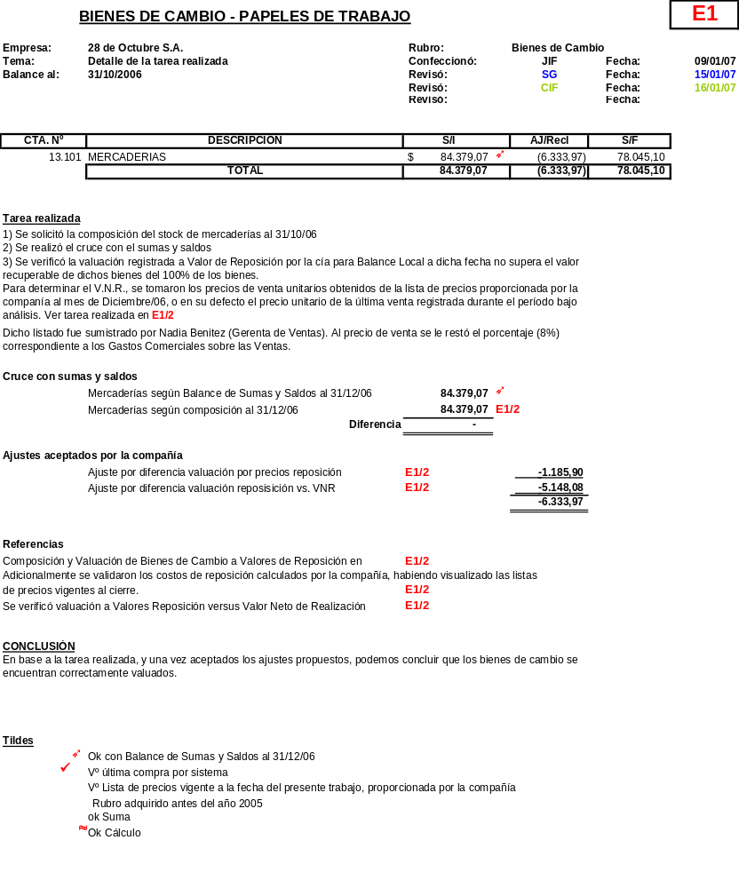

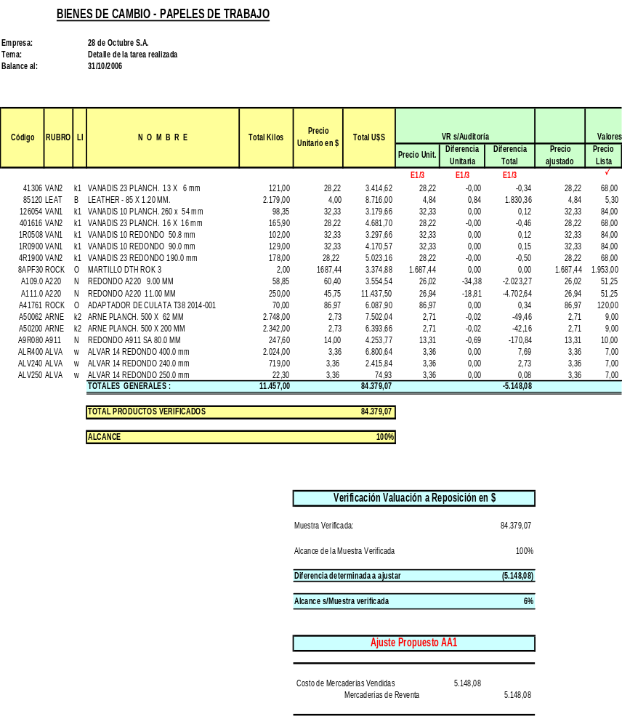

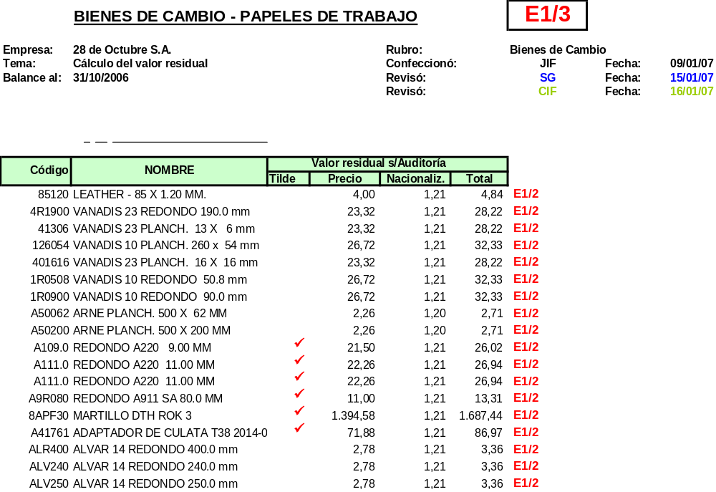

PAPELES DE TRABAJO:

CREDITOS POR VENTAS

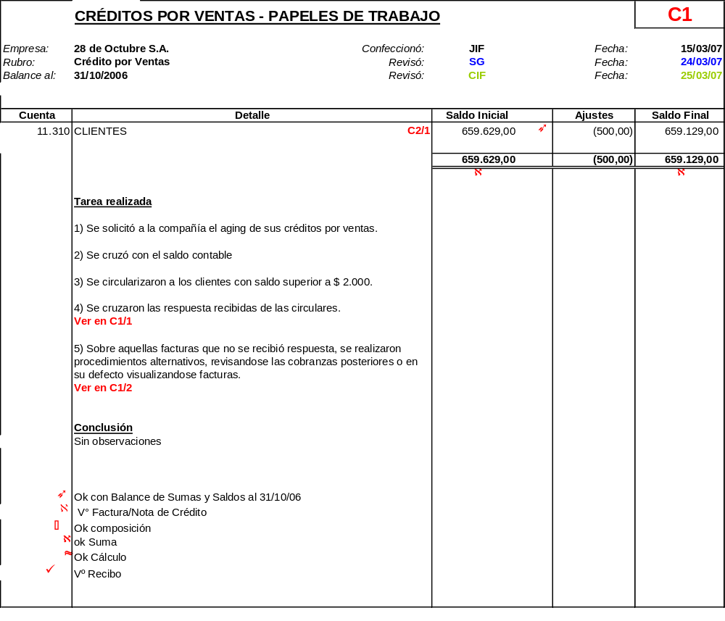

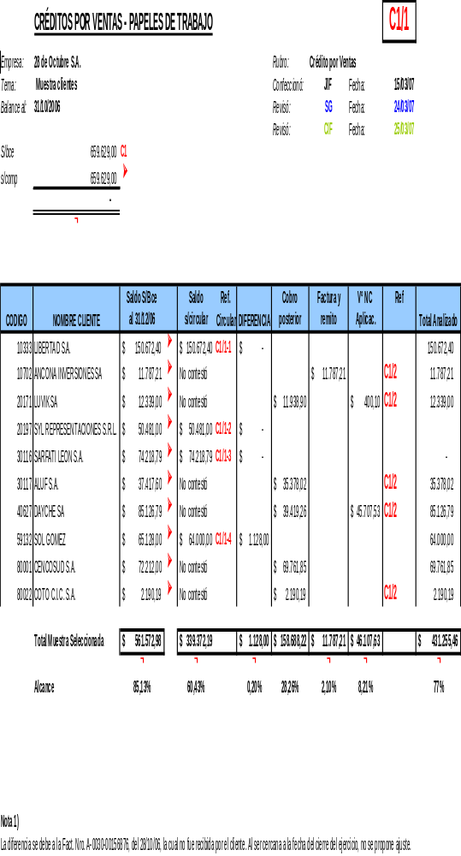

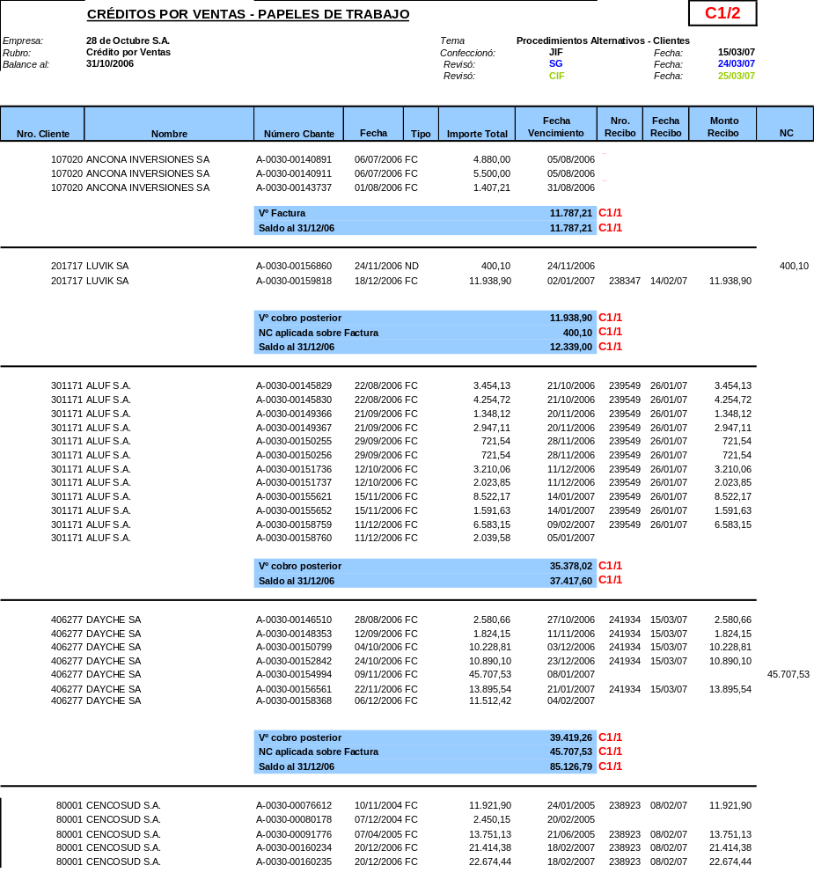

CARTA DE RECOMENDACIONES

MODELO DE PARRAFO INTRODUCTORIO

MODELO DE PARRAFO INTRODUCTORIO

Buenos Aires, ... de......... de xxxx

Sr. Presidente y Directores de
XX S.A.
Viamonte xxx
Capital Federal

Tengo el agrado de dirigirme a Uds. a fin de hacerles conocer los resultados obtenidos con motivo de la tarea del estudio y evaluación de la estructura de control interno del ente, indicada en el apartado siguiente:

ALCANCE DE LA TAREA REALIZADA

Como resultado de mi examen de los estados contables de esa Sociedad. correspondientes al ejercicio terminado el ......., han surgido diversas observaciones sobre aspectos relativos al sistema de control interno vigente, que si bien no afectan mi opinión profesional de fecha....he considerado necesario informar a ese Directorio para su conocimiento o acción futura.

Considero que la adopción de estas recomendaciones contribuirá a salvaguardar en forma más efectiva el patrimonio de la Sociedad y a la vez mejorar la eficiencia administrativa contable, mediante el perfeccionamiento de los procedimientos existentes.

Este informe cubre solamente aquellos aspectos que han surgido durante el desarrollo de mi examen de los estados contables. Por lo tanto no incluye todos aquellos comentarios, observaciones y recomendaciones que un estudio específico, realizado con un propósito diferente, podría revelar.

INFORME BREVE

MODELO

CONTENIDO DEL INFORME BREVE

Título

INFORME DEL AUDITOR

Destinatario

Señores Directores de
ABC S.A.
Domicilio
Ciudad Autónoma de Buenos Aires

Introducción

En mi carácter de Contador Público independiente procedo a informar el resultado de la auditoría que he realizado de los estados contables de ABC S.A. individualizados en el apartado 1. La preparación y emisión del mismo es responsabilidad del directorio de la sociedad, en ejercicio de sus funciones exclusivas. Mi labor profesional consiste en emitir una opinión sobre los mismos basada en mi examen llevado a cabo con el alcance descrito en el apartado 2.

1. Identificación de los estados contables sobre los que se emite la opinión

  - Estado de situación patrimonial al …. de …… de 200…,
  - Estado de resultados por el ejercicio terminado el …. de …… de 200…,
  - Estado de evolución del patrimonio neto por el ejercicio finalizado el …. de …… de 200…,
  - Estado de flujo de efectivo por el ejercicio concluido el …. de …… de 200…,
Incluyendo la información complementaria –anexo y notas- integrante de los citados estados.

2. Párrafo de Alcance

Para poder emitir una opinión sobre los estados contables mencionados, he realizado el examen de acuerdo con las normas de auditoría vigentes – incluidas en la Resolución Técnica Nº 7 de la Federación Argentina de Consejos Profesionales en Ciencias Económicas – aprobadas por la Res. Nº 267/85 del Consejo Profesional de Ciencias Económicas de la Ciudad Autónoma de Buenos Aires.

Cuando existe limitación en el alcance de la tarea y sólo en aquellos casos en los cuales el auditor no pudo obtener evidencia válida y suficiente utilizando procedimientos alternativos, se deberá adicionar una descripción de dicha limitación, indicar las causas que la motivaron, los rubros y estados contables afectados, y si la misma:
- fue impuesta por el contratante,
- es consecuencia de otras circunstancias,
- se origina debido a que parte del trabajo de auditoría se apoya en la tarea realizada por otro auditor.

3. Párrafo de Aclaraciones previas al dictamen (en caso de corresponder)

Se indicarán lar razones que originan:

- Desvíos significativos o muy significativos a NCP de:
  - valuación,
  - exposición.

- Sujeción a hechos futuros con efecto significativo o muy significativo.

- Falta de uniformidad.

Dictamen

- Limpio

En mi opinión, los estados contables detallados en 1 presentan razonablemente, en sus aspectos significativos, la situación patrimonial de ABC S.A. al …. de …… de 200…, los resultados de sus operaciones, la evolución del patrimonio neto y de su efectivo, por el ejercicio terminado en esa fecha, de acuerdo con normas contables profesionales.

- Favorable con salvedad determinada por exposición o por valuación

…“En mi opinión, excepto por lo descrito en el apartado 3, los estados contables detallados en 1 presentan razonablemente, en sus aspectos significativos, … , por el ejercicio terminado en esa fecha, de acuerdo con normas contables profesionales.”…

- Favorable con salvedad indeterminada por sujeción a hechos futuros

…“En mi opinión, sujeto al efecto que sobre los estados contables pudiera tener la situación descripta en el apartado 3, los estados contables detallados en 1 presentan razonablemente, en sus aspectos significativos, … , por el ejercicio terminado en esa fecha, de acuerdo con normas contables profesionales.”…

- Favorable con salvedad indeterminada por limitación en el alcance

…“En mi opinión, excepto por la limitación en el alcance descripta en el apartado 2, los estados contables detallados en 1 presentan razonablemente, en sus aspectos significativos, … , por el ejercicio terminado en esa fecha, de acuerdo con normas contables profesionales.”…

- Adverso

…“En mi opinión y debido al efecto muy significativo de lo descripto en el apartado 3, los estados contables detallados en 1 no presentan razonablemente, en sus aspectos significativos, … , por el ejercicio terminado en esa fecha, de acuerdo con normas contables profesionales”…

- Abstención de opinión por salvedad indeterminada por sujeción a hechos futuros muy significativa

…“Debido al efecto muy significativo que las circunstancias mencionadas en el apartado 3 pudieran tener sobre los estados contables de ABC S.A. mencionados en 1, me abstengo de opinar sobre dichos estados considerados en su conjunto.”…

- Abstención de opinión por salvedad indeterminada por limitación en el alcance muy significativa

…“Debido al efecto muy significativo que ……… poseen sobre los estados contables de la empresa y por las limitaciones en el alcance de mi examen descriptas en el apartado 2, me abstengo de opinar sobre dichos estados considerados en su conjunto.”…

- Con salvedad determinada por falta de uniformidad:

  - De NCP a NCP y de NNCP a NCP

… “de acuerdo con normas contables profesionales aplicadas uniformemente, excepto por el cambio de criterio descripto en el apartado 3, que comparto, por ser coincidente con normas contables profesionales vigentes.”…

- De NCP a NNCP (que adicionalmente implica salvedad determinada por valuación)

…“En mi opinión, excepto por lo descripto en el apartado 3, los estados contables detallados en 1 presentan razonablemente, en sus aspectos significativos, … , por el ejercicio terminado en esa fecha, de acuerdo con normas contables profesionales aplicadas uniformemente, excepto por el cambio de criterio descripto en el apartado 3, que no comparto, por no ser coincidente con normas contables profesionales vigentes.”…

4. Información adicional requerida por disposiciones legales

4.1. En base a mi examen descripto en el punto 2, informo que los estados contables citados surgen de registros contables llevados en sus aspectos formales de acuerdo a normas legales.

4.2. Adicionalmente informo que, según surge de registraciones contables al … de ….. de 200…, las deudas devengadas a favor del Régimen Nacional de Seguridad Social de acuerdo a las liquidaciones practicadas por la sociedad, ascienden a $........., siendo las mismas no exigibles a esa fecha.

Lugar y fecha de emisión

Buenos Aires, … de ……. de 200…,

Firma del auditor

Dr. XXX
Contador Público Universidad C.P.C.E.C.A.B.A. Tº Fº

PARTICIPACION EN NEGOCIOS CONJUNTOS

RESOLUCION TECNICA NRO 14

